|  |
| --- |
|  |
| Documentação protótipo |
| Biblio.tech |
|  |
| **Luciano Hakime Dutra, Pedro Henrique Freitas, Thomaz Flanklin S. Jorge** |
| **Julho de 2020** |
|  |



Por



Desenvolvimento de um sistema para automatizar o serviço de empréstimo de livros de bibliotecas de instituições de ensino. O sistema tem ênfase no controle do bibliotecário, bem como facilitar a consulta e reserva da parte do aluno, com foco em escolas do sistema público, onde esse serviço é feito de forma manual, ou nem existe um controle da biblioteca, muitas vezes causando prejuízos e danos no acervo.

1. Páginas
   1. Árvore de Página

login cadastro ContratoAluno Casa   
   
   
   
 Renovaçao Reservar Reservado Consultar Perfil   
   
   
   
   
 MeusEmprestimos Chat Relatar   
   
   
 Estatisticas   
 Nao implementado   
 Bibl   
 Bibl HomeB   
   
 ConsultarB consultarB autorizarB Autorizar_find_aluno   
 Alunos   
   
 AutorizadoB   
 PerfilB   
 EmprestimosB AdicionarLivro   
   
 ChatB Relatar   
   
 EstatisticasB   
 Nao implementado   
 LivrosDetal   
 emp Livro1BDetalhe   
 Livro1BDetalhe   
 emp Livro2BDetalhe   
 Livro2BDetalhe   
 emp Livro3BDetalhe   
 Livro3BDetalhe   
 emp Livro4BLivro Detalhe1 Detalhe1 Detalhe Livro Detalhe Livro2Detalhe Livro3Detalhe Livro4

* 1. login
     1. Interface do usuário

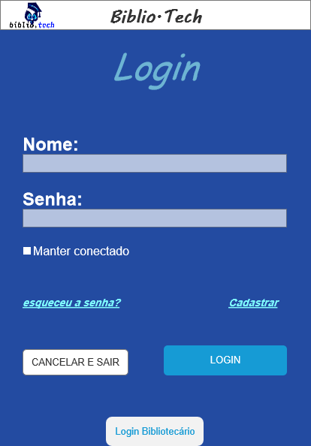

* 1. cadastro
     1. Interface do usuário

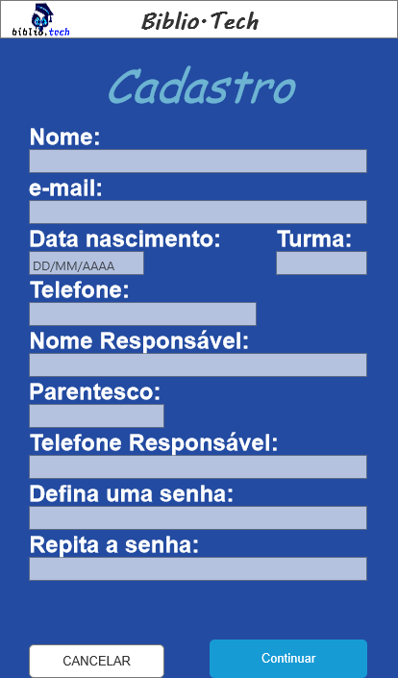

* 1. Contrato
     1. Interface do usuário

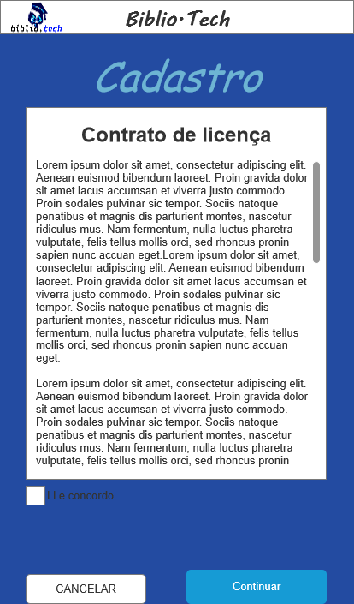

* + 1. Anónimo

Campo onde vai o contrato de uso e privacidade.

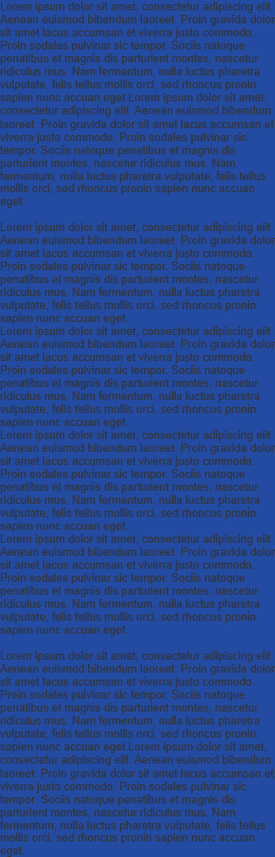

* 1. Home
     1. Interface do usuário

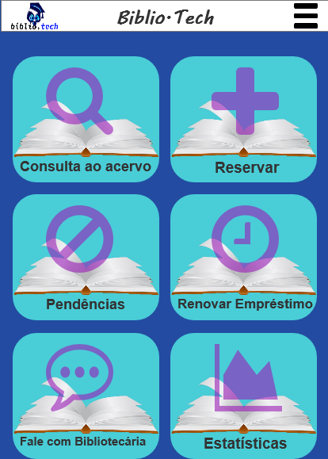

* + 1. Autenticado como aluno
       1. Janela pop-up quando clicar em pendencias.
       2. Interface do usuário

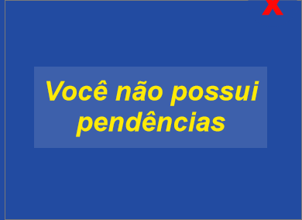

* + 1. Autenticado como aluno
  1. Renovaçao
     1. Interface do usuário

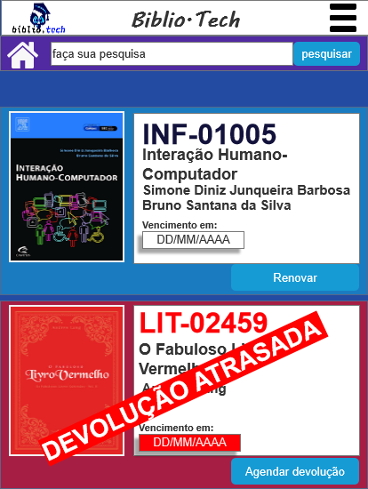

* 1. Reservar
     1. Interface do usuário

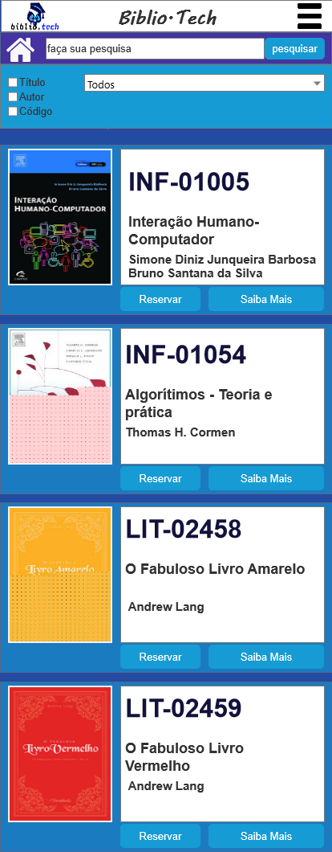

* + 1. Anónimo
       1. Estado1
       2. Interface do usuário

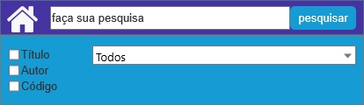

* 1. Reservado
     1. Interface do usuário

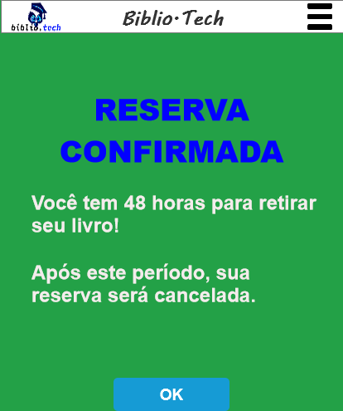

* 1. Consultar
     1. Interface do usuário

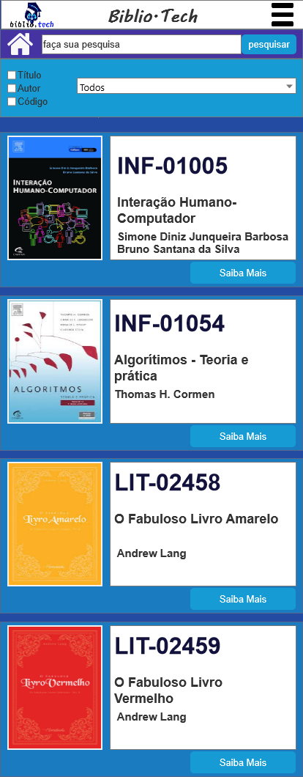

* + 1. Anónimo
       1. Estado1
       2. Interface do usuário

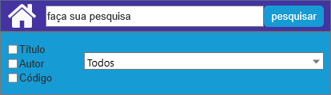

* 1. Perfil
     1. Interface do usuário

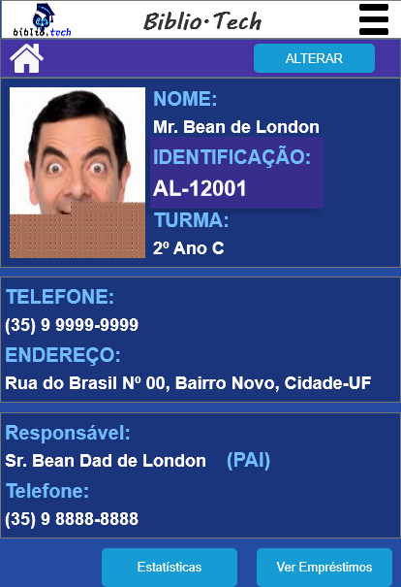

* + 1. Anónimo
       1. Estado1
       2. Interface do usuário



* 1. MeusEmprestimos
     1. Interface do usuário

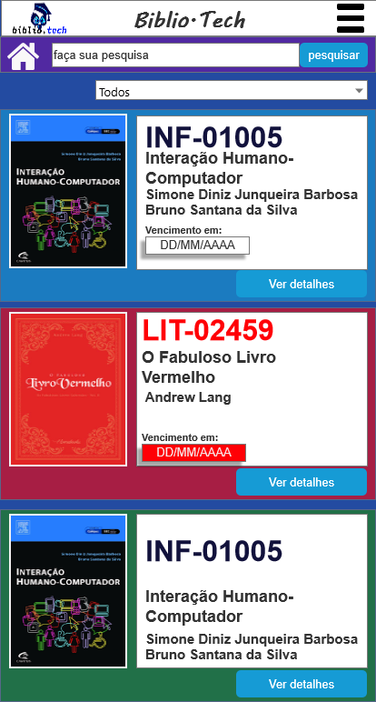

* + 1. Livro 1
       1. Estado1
       2. Interface do usuário

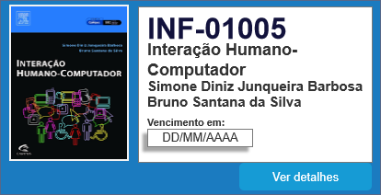

* + 1. Livro 2
       1. Estado1
       2. Interface do usuário

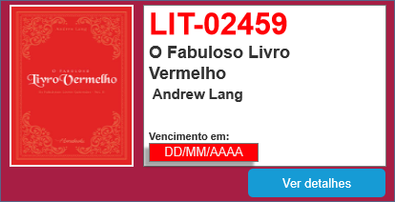

* + 1. Livro 3
       1. Estado1
       2. Interface do usuário

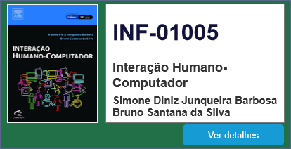

* 1. Chat
     1. Interface do usuário

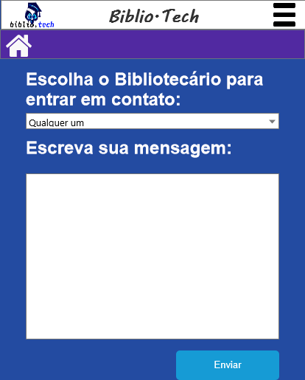

* 1. Relatar
     1. Interface do usuário

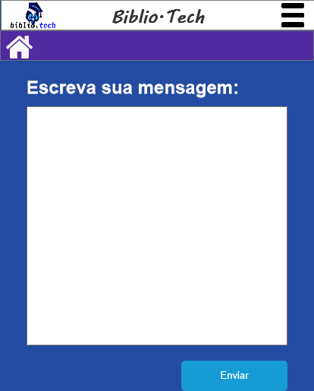

* 1. Estatisticas
     1. Interface do usuário

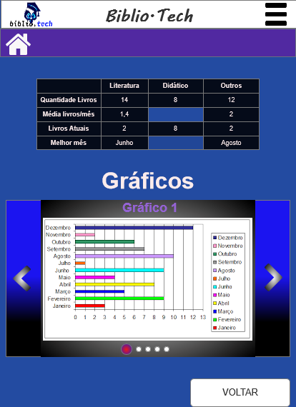

* + 1. Carrossel
       1. Estado1
       2. Interface do usuário

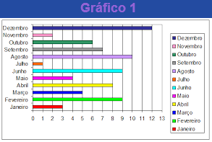

* + - 1. Estado2
      2. Interface do usuário

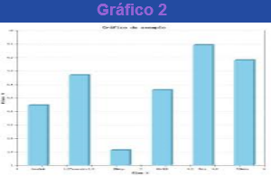

* + - 1. Estado3
      2. Interface do usuário

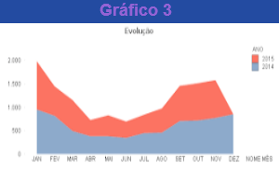

* + - 1. Estado4
      2. Interface do usuário

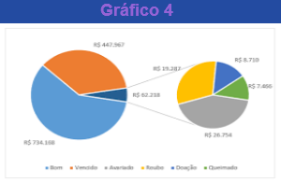

* + - 1. Estado5
      2. Interface do usuário

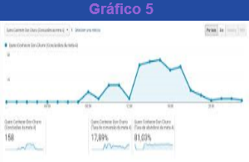

* + 1. Anónimo
       1. Estado1
       2. Interface do usuário



* + - 1. Estado2
    1. Anónimo
       1. Estado1
       2. Interface do usuário



* + - 1. Estado2
    1. Anónimo
       1. Estado1
       2. Interface do usuário



* + - 1. Estado2
    1. Anónimo
       1. Estado1
       2. Interface do usuário



* + - 1. Estado2
    1. Bolinhas
       1. Estado1
       2. Interface do usuário



* + - 1. Estado2
      2. Interface do usuário



* + - 1. Estado3
      2. Interface do usuário



* + - 1. Estado4
      2. Interface do usuário



* + - 1. Estado5
      2. Interface do usuário



* + 1. Bolinhas
       1. Estado1
       2. Interface do usuário



* + - 1. Estado2
    1. Bolinhas
       1. Estado1
       2. Interface do usuário



* + - 1. Estado2
    1. Bolinhas
       1. Estado1
       2. Interface do usuário



* + - 1. Estado2
    1. Bolinhas
       1. Estado1
       2. Interface do usuário



* + - 1. Estado2
  1. Nao implementado
     1. Interface do usuário

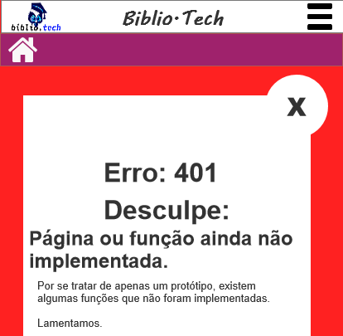

* 1. HomeB
     1. Interface do usuário

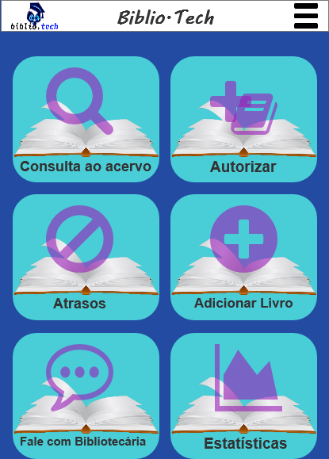

* + 1. Anónimo
       1. Estado1
       2. Interface do usuário



* + 1. Anónimo
       1. Estado1
       2. Interface do usuário

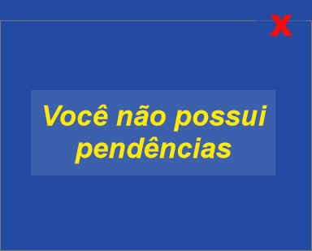

* 1. ConsultarB
     1. Interface do usuário



* + 1. Anónimo
       1. Estado1
       2. Interface do usuário



* 1. AutorizarB
     1. Interface do usuário

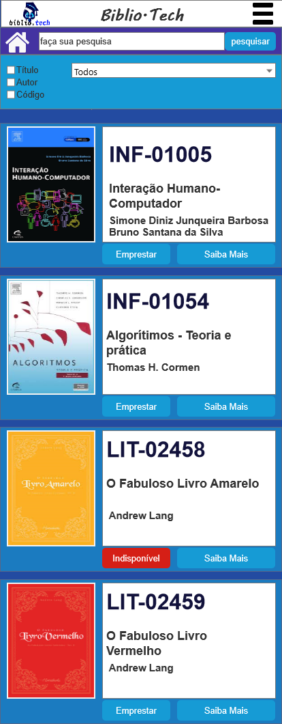

* + 1. Anónimo
       1. Estado1
       2. Interface do usuário



* 1. Autorizar_find_aluno
     1. Interface do usuário

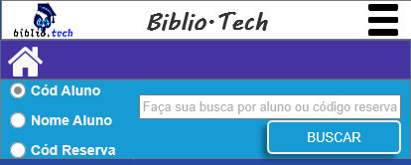

* + 1. Anónimo
       1. Estado1
       2. Interface do usuário

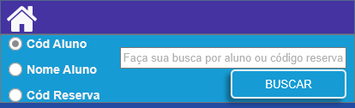

* + 1. Anónimo
       1. Estado1
       2. Interface do usuário

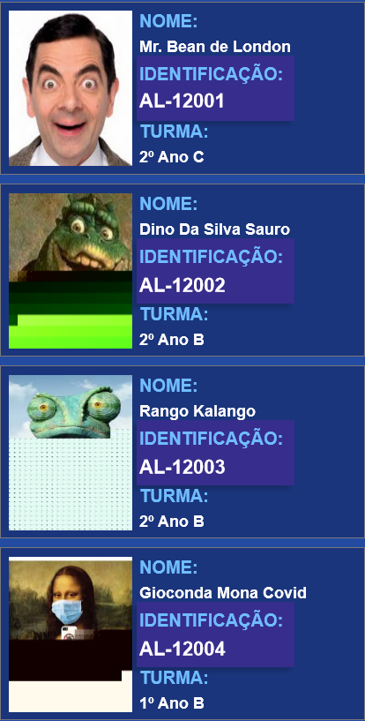

* + - 1. Estado2
      2. Interface do usuário

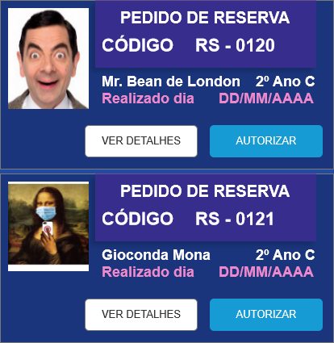

* 1. Alunos
     1. Interface do usuário

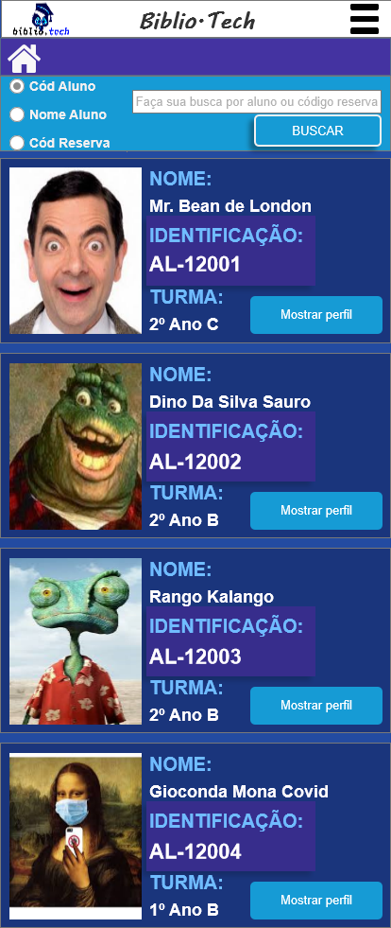

* + 1. Anónimo
       1. Estado1
       2. Interface do usuário



* + 1. Anónimo
       1. Estado1
       2. Estado2
       3. Interface do usuário



* + 1. editar
       1. Estado1
       2. Interface do usuário

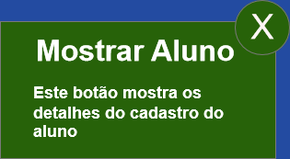

* 1. AutorizadoB
     1. Interface do usuário

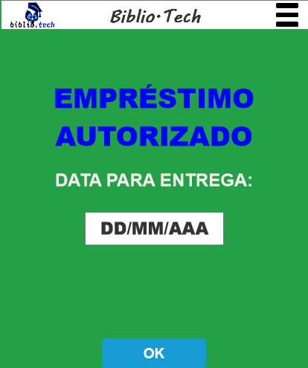

* 1. PerfilB
     1. Interface do usuário

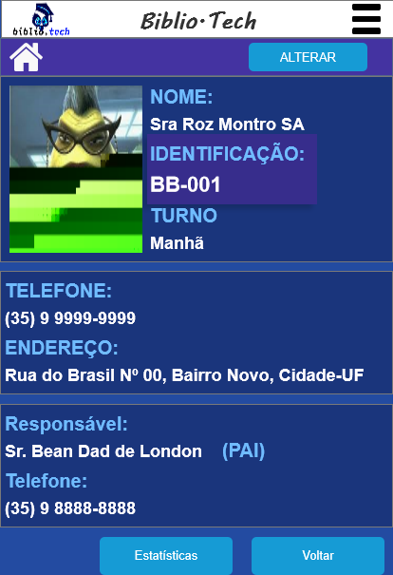

* + 1. Anónimo
       1. Estado1
       2. Interface do usuário



* 1. EmprestimosB
     1. Interface do usuário

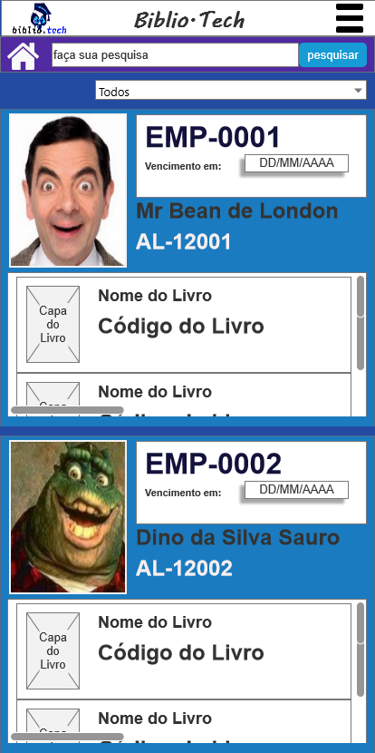

* + 1. Livro 1
       1. Estado1
       2. Interface do usuário

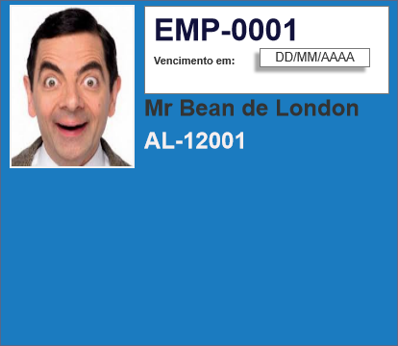

* + 1. Anónimo
       1. Estado1
       2. Interface do usuário

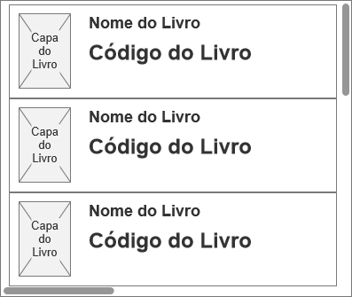

* + 1. Anónimo
       1. Estado1
       2. Interface do usuário



* + 1. Anónimo
       1. Estado1
       2. Interface do usuário

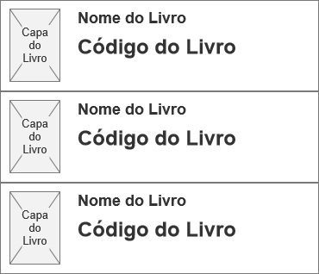

* + 1. Anónimo
       1. Estado1
       2. Interface do usuário

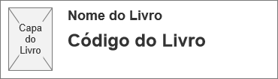

* + 1. Anónimo
       1. Estado1
       2. Interface do usuário



* + 1. Anónimo
       1. Estado1
       2. Interface do usuário



* + 1. Livro 1
       1. Estado1
       2. Interface do usuário

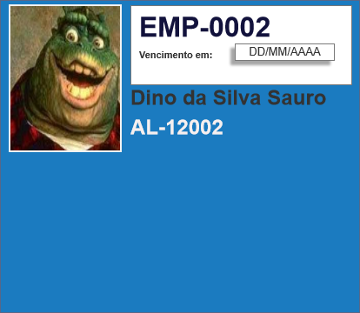

* + 1. Anónimo
       1. Estado1
       2. Interface do usuário



* + 1. Anónimo
       1. Estado1
       2. Interface do usuário



* + 1. Anónimo
       1. Estado1
       2. Interface do usuário



* + 1. Anónimo
       1. Estado1
       2. Interface do usuário



* + 1. Anónimo
       1. Estado1
       2. Interface do usuário



* + 1. Anónimo
       1. Estado1
       2. Interface do usuário



* 1. AdicionarLivro
     1. Interface do usuário

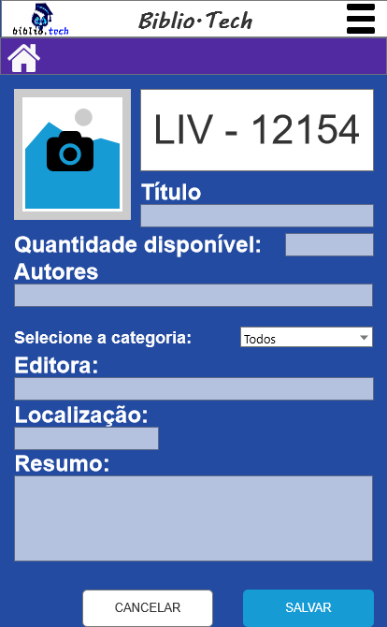

* + 1. Anónimo
       1. Estado1
       2. Interface do usuário



* 1. ChatB
     1. Interface do usuário

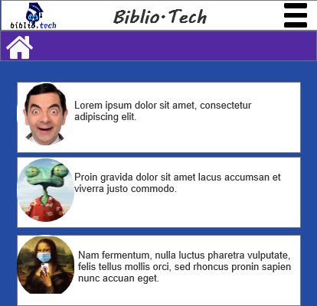

* + 1. Mens
       1. Estado1
       2. Interface do usuário

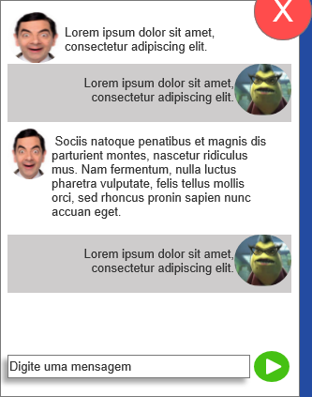

* 1. Relatar
     1. Interface do usuário



* 1. EstatisticasB
     1. Interface do usuário



* + 1. Carrossel
       1. Estado1
       2. Interface do usuário



* + - 1. Estado2
      2. Interface do usuário



* + - 1. Estado3
      2. Interface do usuário



* + - 1. Estado4
      2. Interface do usuário



* + - 1. Estado5
      2. Interface do usuário



* + 1. Anónimo
       1. Estado1
       2. Interface do usuário



* + - 1. Estado2
    1. Anónimo
       1. Estado1
       2. Interface do usuário



* + - 1. Estado2
    1. Anónimo
       1. Estado1
       2. Interface do usuário



* + - 1. Estado2
    1. Anónimo
       1. Estado1
       2. Interface do usuário



* + - 1. Estado2
    1. Bolinhas
       1. Estado1
       2. Interface do usuário



* + - 1. Estado2
      2. Interface do usuário



* + - 1. Estado3
      2. Interface do usuário



* + - 1. Estado4
      2. Interface do usuário



* + - 1. Estado5
      2. Interface do usuário



* + 1. Bolinhas
       1. Estado1
       2. Interface do usuário



* + - 1. Estado2
    1. Bolinhas
       1. Estado1
       2. Interface do usuário



* + - 1. Estado2
    1. Bolinhas
       1. Estado1
       2. Interface do usuário



* + - 1. Estado2
    1. Bolinhas
       1. Estado1
       2. Interface do usuário



* + - 1. Estado2
  1. Nao implementado
     1. Interface do usuário



* 1. Detalhe emp Livro1B
     1. Interface do usuário

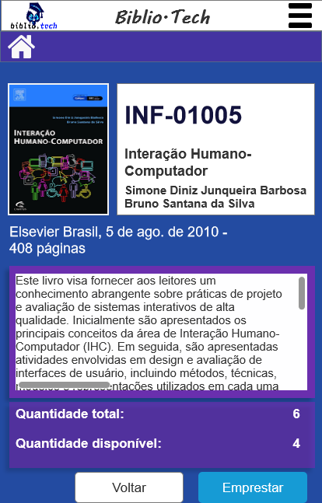

* + 1. Anónimo
       1. Estado1
       2. Interface do usuário



* + 1. Anónimo
       1. Estado1
       2. Interface do usuário



* + 1. Anónimo
       1. Estado1
       2. Interface do usuário

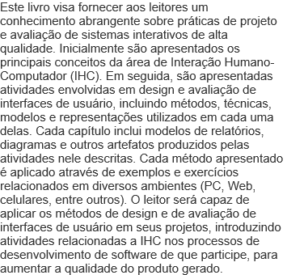

* + 1. Anónimo
       1. Estado1
       2. Interface do usuário

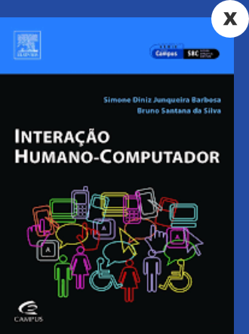

* 1. Detalhe Livro1B
     1. Interface do usuário

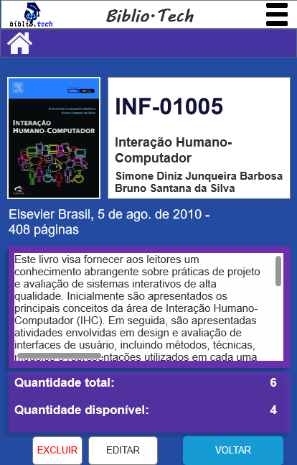

* + 1. Anónimo
       1. Estado1
       2. Interface do usuário



* + 1. Anónimo
       1. Estado1
       2. Interface do usuário



* + 1. Anónimo
       1. Estado1
       2. Interface do usuário



* + 1. Anónimo
       1. Estado1
       2. Interface do usuário



* + 1. excluir
       1. Estado1
       2. Interface do usuário

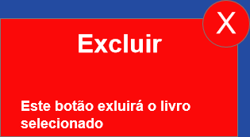

* + 1. editar
       1. Estado1
       2. Interface do usuário

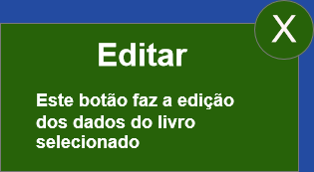

* 1. Detalhe emp Livro2B
     1. Interface do usuário

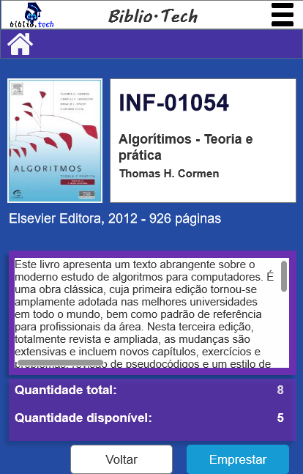

* + 1. Anónimo
       1. Estado1
       2. Interface do usuário

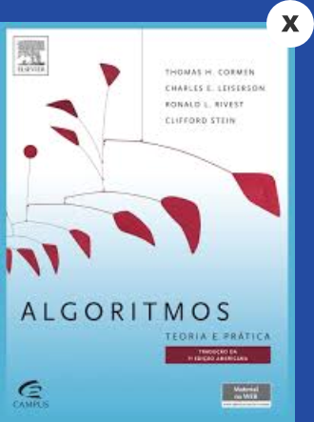

* + 1. Anónimo
       1. Estado1
       2. Interface do usuário

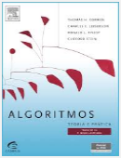

* + 1. Anónimo
       1. Estado1
       2. Interface do usuário



* + 1. Anónimo
       1. Estado1
       2. Interface do usuário

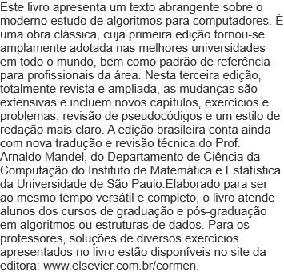

* 1. Detalhe Livro2B
     1. Interface do usuário

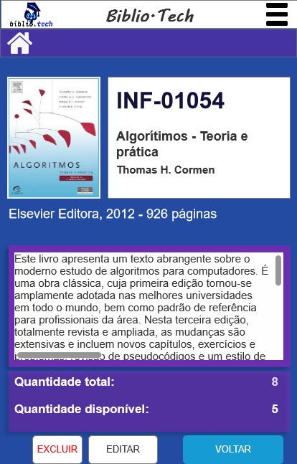

* + 1. Anónimo
       1. Estado1
       2. Interface do usuário



* + 1. Anónimo
       1. Estado1
       2. Interface do usuário



* + 1. Anónimo
       1. Estado1
       2. Interface do usuário



* + 1. Anónimo
       1. Estado1
       2. Interface do usuário



* + 1. excluir
       1. Estado1
       2. Interface do usuário



* + 1. editar
       1. Estado1
       2. Interface do usuário



* 1. Detalhe emp Livro3B
     1. Interface do usuário

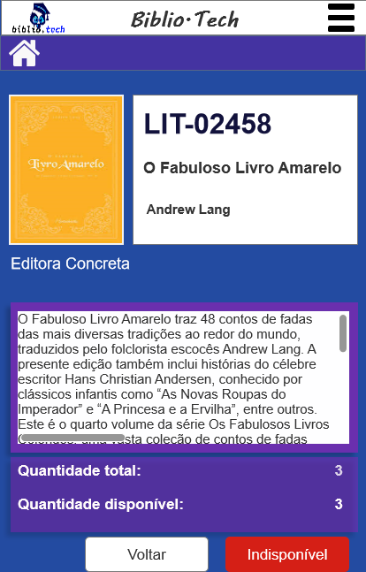

* + 1. Anónimo
       1. Estado1
       2. Interface do usuário

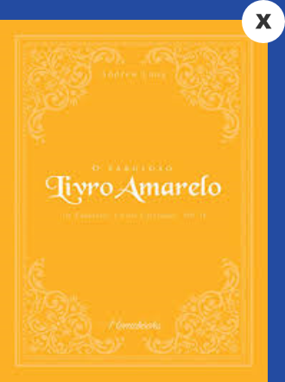

* + 1. Anónimo
       1. Estado1
       2. Interface do usuário

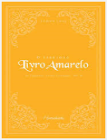

* + 1. Anónimo
       1. Estado1
       2. Interface do usuário



* + 1. Anónimo
       1. Estado1
       2. Interface do usuário

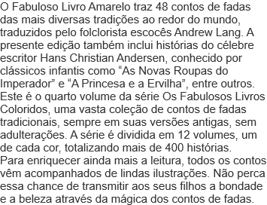

* 1. Detalhe Livro3B
     1. Interface do usuário

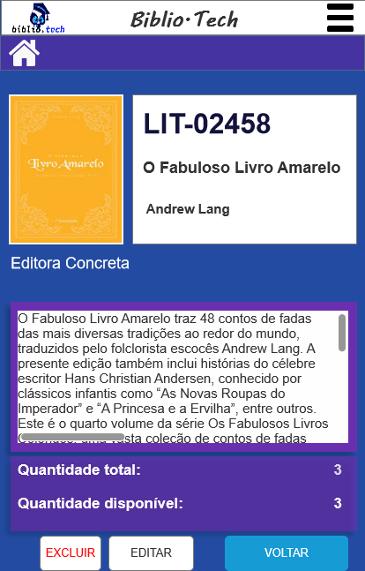

* + 1. Anónimo
       1. Estado1
       2. Interface do usuário



* + 1. Anónimo
       1. Estado1
       2. Interface do usuário



* + 1. Anónimo
       1. Estado1
       2. Interface do usuário



* + 1. Anónimo
       1. Estado1
       2. Interface do usuário



* + 1. excluir
       1. Estado1
       2. Interface do usuário



* + 1. editar
       1. Estado1
       2. Interface do usuário



* 1. Detalhe emp Livro4B
     1. Interface do usuário

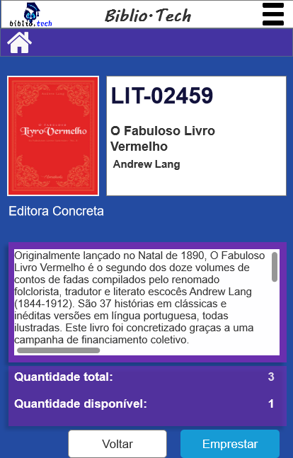

* + 1. Anónimo
       1. Estado1
       2. Interface do usuário



* + 1. Anónimo
       1. Estado1
       2. Interface do usuário



* + 1. Anónimo
       1. Estado1
       2. Interface do usuário



* + 1. Anónimo
       1. Estado1
       2. Interface do usuário

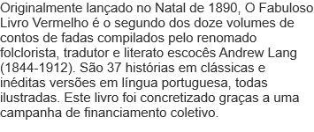

* 1. Detalhe Livro4B
     1. Interface do usuário

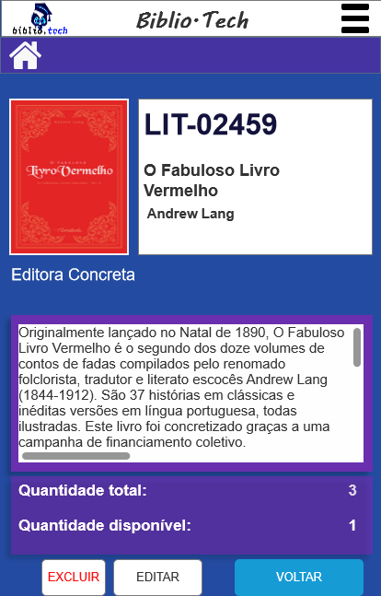

* + 1. Anónimo
       1. Estado1
       2. Interface do usuário



* + 1. Anónimo
       1. Estado1
       2. Interface do usuário



* + 1. Anónimo
       1. Estado1
       2. Interface do usuário



* + 1. Anónimo
       1. Estado1
       2. Interface do usuário



* + 1. excluir
       1. Estado1
       2. Interface do usuário



* + 1. editar
       1. Estado1
       2. Interface do usuário



* 1. Detalhe Livro1
     1. Interface do usuário

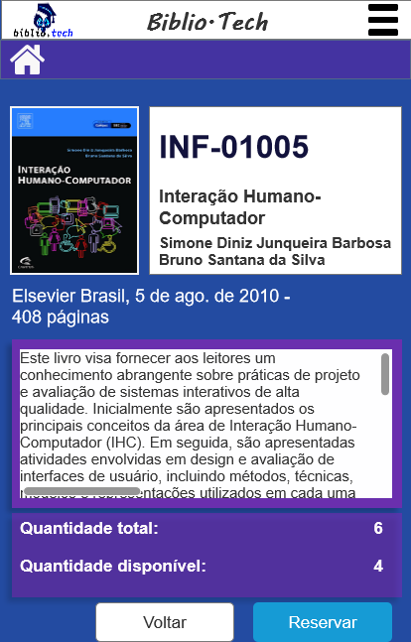

* + 1. Anónimo
       1. Estado1
       2. Interface do usuário



* + 1. Anónimo
       1. Estado1
       2. Interface do usuário



* + 1. Anónimo
       1. Estado1
       2. Interface do usuário



* + 1. Anónimo
       1. Estado1
       2. Interface do usuário



* 1. Detalhe Livro2
     1. Interface do usuário

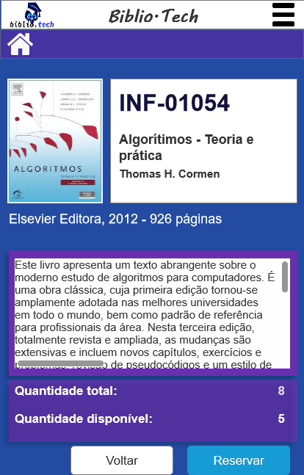

* + 1. Anónimo
       1. Estado1
       2. Interface do usuário



* + 1. Anónimo
       1. Estado1
       2. Interface do usuário



* + 1. Anónimo
       1. Estado1
       2. Interface do usuário



* + 1. Anónimo
       1. Estado1
       2. Interface do usuário



* 1. Detalhe Livro3
     1. Interface do usuário

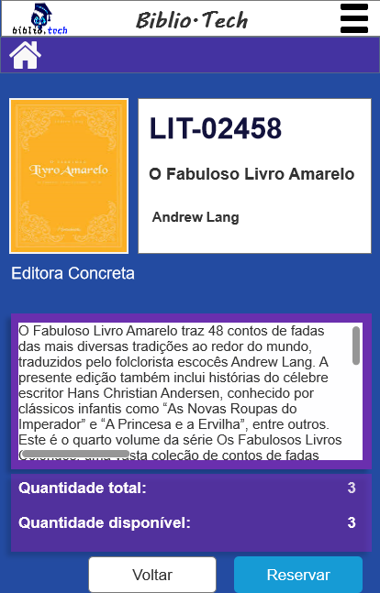

* + 1. Anónimo
       1. Estado1
       2. Interface do usuário



* + 1. Anónimo
       1. Estado1
       2. Interface do usuário



* + 1. Anónimo
       1. Estado1
       2. Interface do usuário



* + 1. Anónimo
       1. Estado1
       2. Interface do usuário



* 1. Detalhe Livro4
     1. Interface do usuário

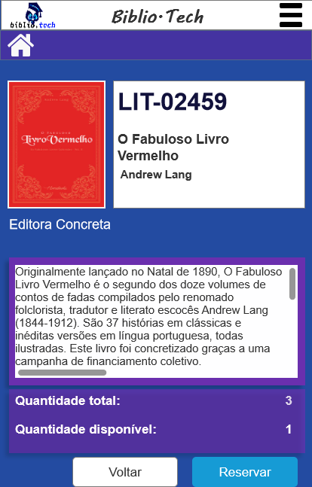

* + 1. Anónimo
       1. Estado1
       2. Interface do usuário



* + 1. Anónimo
       1. Estado1
       2. Interface do usuário



* + 1. Anónimo
       1. Estado1
       2. Interface do usuário



* + 1. Anónimo
       1. Estado1
       2. Interface do usuário



1. Mestres
   1. Lista Mestra

nav   
 nav B

* 1. nav
     1. Interface do usuário



* + 1. Anónimo
       1. Estado1
       2. Interface do usuário



* + 1. Lightbox
       1. Estado1
       2. Interface do usuário

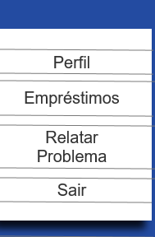

* + 1. Anónimo
       1. Estado1
       2. Interface do usuário

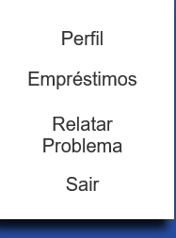

* 1. nav B
     1. Interface do usuário



* + 1. Anónimo
       1. Estado1
       2. Interface do usuário



* + 1. Lightbox
       1. Estado1
       2. Interface do usuário

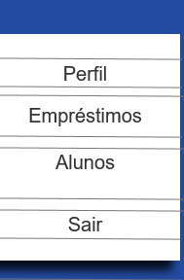

* + 1. Anónimo
       1. Estado1
       2. Interface do usuário

